Самомассаж для дошкольников

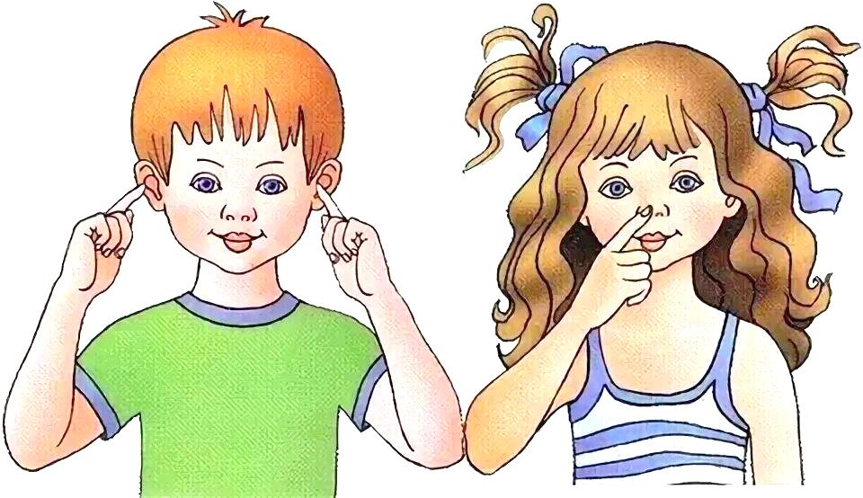

Авторы: воспитатели МАДОУ
«Детский сад№59»
Каргина А. К.
Халикова Ю. А.

В современных условиях возникла необходимость поиска нетрадиционных путей организации коррекционно – образовательного процесса уже в раннем дошкольном возрасте. Одним из таких направлений является массаж и самомоссаж. Как лечебное средство они были известны ещё в глубокой древности. При систематическом массаже усиливаются рефлекторные связи коры головного мозга с мышцами и сосудами, нормализуется мышечный тонус, происходит стимуляция тактильных ощущений.
Массаж позволяет активизировать и синхронизировать работу обеих полушарий мозга. В. А. Сухомлинский утверждал, что «ум ребёнка находится на кончиках его пальцев».
Простейший метод – массаж, который заключается в поглаживании в направлениях от кончиков пальцев к запястью.
Поскольку у дошкольников преобладает конкретно – образное мышление, ко многим массажам придуманы стихотворные тексты. Их содержание и ритм максимально приближены к характеру самого движения, чтобы у ребёнка возникал конкретный образ. Начинать следует с прогревающих движений, делающих мышцы более податливыми, а движения безболезненными.
В целях профилактики простудных заболеваний мы используем самомассаж в игровой форме с детьми дошкольного возраста.
Самомассаж – способ саморегуляции организма, один из приёмов регулирования кровотока. Детей учим выполнять поглаживающие, постукивающие, похлопывающие движения в направлении кровотока – от периферии к центру.
Многие комплексы самомассажей имеют игровую форму, упражнениям даны названия, понятные детям.
Игровой самомассаж является основой для закаливания и оздоровления детского организма. Выполняя упражнения, дети получают радость и хорошее настроение. Это способствует формированию у ребёнка сознательного стремления к здоровью, развитию навыков собственного оздоровления. Мы проводим игровой самомассаж в свободной деятельности или в виде динамической паузе на занятиях.
Примеры самомассажа
«Огород»
Самомассаж фаланг пальцев. Разминание фаланги одного пальца (на одну
строку получается один палец). Порядок движений – от ногтевой фаланги к
основанию пальца.
Вырос у на чесночок - указательный пр.
Перец, томат, кабачок, - средний пр.
Тыква, капуста, картошка, - безымянный пр.
Лук и немножко горошка. - мизинец пр.
Овощи мы собирали, - мизинец лев.
Ими друзей угощали, - безымянный лев.
Квасили, ели, солили, - средний лев.
С дачи домой увозили - указательный лев.
Прощай же на год - большой лев.
Наш друг – огород! - большой пр.
«Умывалочка»
оказывает тонизирующий эффект для всего организма
Знаем, знаем – да, да, да, -поочерёдно массируют каждый палец
Где ты прячешься, вода!
Выходи, водица,
Мы пришли умыться!
Лейся на ладошку
По-нем-нож-ку.
Нет, не понемножку –
Посмелей!
Будет умываться веселей!
«Прищепки»
Бельевой прищепкой поочерёдно «кусаем» ногтевые фаланги от большого
к мизинцу и обратно на ударные слоги стиха. После первого двустишья –
смена рук. Необходимо проверить, чтобы прищепки были не слишком тугие.
Кусается сильно котёнок – глупыш,
Он думает: это на палец, а мышь.
Но я же играю с тобою, малыш,
А будешь кусаться,
Скажу тебе: «Кыш!»
«Неболейка»
Чтобы горло не болело, - поглаживание ладонями шеи,
Мы его погладим смело сверху вниз
Чтоб не кашлять, не чихать, - указательными пальцами растирают
Надо носик растирать. крылья носа
Лоб мы тоже разотрём, - прикладывают ко лбу ладони
Ладошку держим «козырьком». «козырьком» и растирают
«Вилку» пальчиками сделай, - раздвинуть указательный и средний
пальцы и растирают точки
Массируй ушки ты умело. перед и за ушами
Знаем, знаем –да,да,да! - потирают ладони друг о друга
Нам простуда не страшна!
Самомассаж тела
И сейчас же щётки, щётки - дети сжимают пальцы в кулак
Затрещали как трещётки, и растирают поочерёдно
И давай меня тереть, руки, бока, живот, ноги
Приговаривать:
«Моем, моем трубочиста
Чисто, чисто, чисто, чисто!
Будет, будет трубочист -последовательно поглаживают
Чист, чист, чист, чист!» руки, бока, живот, ноги.

